Информации об объектах муниципального имущества, доступных для аренды

Нежилое помещение
Наименование муниципального образования - городской округ Пыть-Ях
Адрес объекта недвижимости - ХМАО-Югра, г. Пыть-Ях, мкр., дом 10/1, помещение б/н
Кадастровый номер объекта недвижимости - 86:15:0101023:258
Наименование объекта недвижимости и его характеристики –
нежилое помещение, общей площадью 17,2 кв.м.
Целевое использование (разрешенное использование) объекта недвижимости - административное, офисное, мастерская (салон) по оказанию бытовых услуг населению
Реквизиты муниципального правового акта, регулирующего порядок предоставления объекта недвижимости - https://adm.gov86.org/436/4411/4894/4414/
Реквизиты муниципального правового акта, регулирующего порядок установления арендной платы - https://adm.gov86.org/436/4411/4894/4414/
Доступная инженерная инфраструктура:
- электроснабжение - да
- водоснабжение - нет
- водоотведение - нет
- теплоснабжение - да
- газоснабжение - нет
Включен ли объект в перечень для предоставления на праве владения и (или) пользования на долгосрочной и льготной основе субъектам МСП - да
https://adm.gov86.org/436/4411/4894/4414/
Сведения о техническом состоянии объекта недвижимости (необходимость, капитального ремонта, реконструкции и т.п.) – необходим косметический ремонт нежилого помещения
Контактная информация должностного лица, ответственного за предоставление объекта недвижимости субъекту МСП (ФИО, должность, @почта, телефон) – Афанасьева Ирина Евгеньевна, консультант отдела по работе с муниципальным имуществом, AfanasevaIE@gov86.org,
8 (3463) 46-55-68

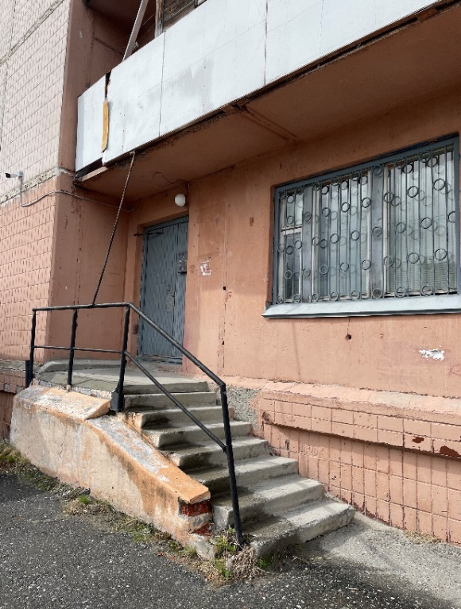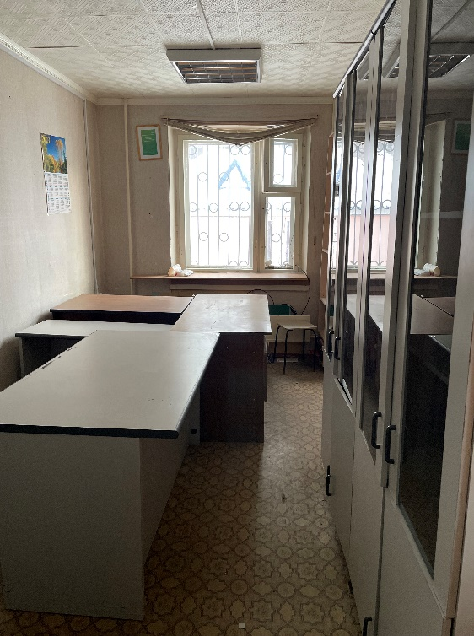

Рекламная конструкция
Наименование муниципального образования - городской округ Пыть-Ях
Адрес объекта недвижимости - ХМАО-Югра, г. Пыть-Ях, в 66-ти метрах восточнее от оси пересечения ул. Магистральная и федеральной трассы "Тюмень-Нефтеюганск", географические координаты (60.747158, 72.823530)
Наименование объекта и его характеристики –
отдельно стоящая щитовая конструкция большого формата, двухсторонняя,
прямоугольная, размер информационного поля 3м*6м=18 м2, опорные стойки 4 шт.
Целевое использование (разрешенное использование) объекта недвижимости – размещение коммерческой и социальной рекламы
Реквизиты муниципального правового акта, регулирующего порядок предоставления объекта недвижимости - https://adm.gov86.org/436/4411/4894/4414/
Реквизиты муниципального правового акта, регулирующего порядок установления арендной платы - https://adm.gov86.org/436/4411/4894/4414/
Включен ли объект в перечень для предоставления на праве владения и (или) пользования на долгосрочной и льготной основе субъектам МСП - да
https://adm.gov86.org/436/4411/4894/4414/
Сведения о техническом состоянии объекта (необходимость, капитального ремонта, реконструкции и т.п.) – в пригодном состоянии для использования по назначению
Контактная информация должностного лица, ответственного за предоставление объекта недвижимости субъекту МСП (ФИО, должность, @почта, телефон) – Афанасьева Ирина Евгеньевна, консультант отдела по работе с муниципальным имуществом, AfanasevaIE@gov86.org,
8 (3463) 46-55-68

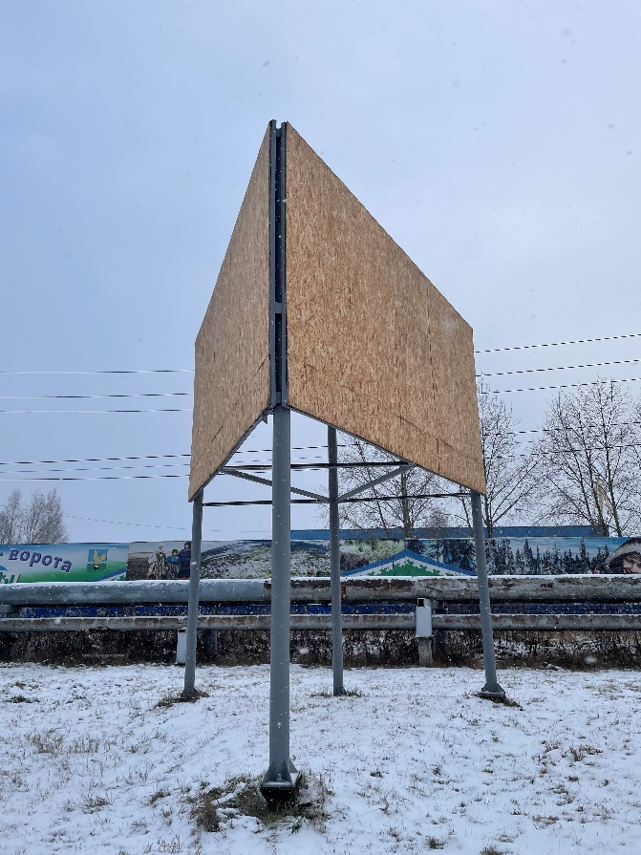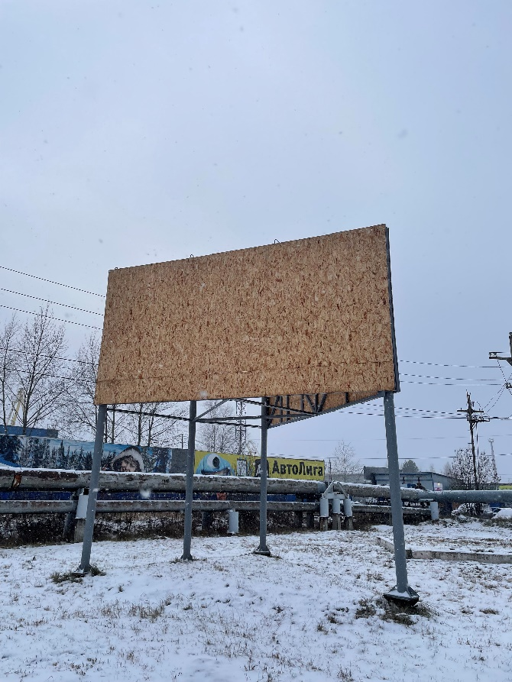

Размещается в форме гиперссылки на правовой акт, доступный к скачиванию
Размещается в форме гиперссылки на правовой акт, доступный к скачиванию
Да/нет
Размещается в форме гиперссылки на правовой акт, доступный к скачиванию
Размещается в форме гиперссылки на правовой акт, доступный к скачиванию
Размещается в форме гиперссылки на правовой акт, доступный к скачиванию
Размещается в форме гиперссылки на правовой акт, доступный к скачиванию

